www.mangalvesta.ru
Паспорт искрогасителя VESTA
Искрогаситель «VESTA» - предназначен для гарантированного 100% гашения искр и пламени от мангалов, барбекю, грилей и печей на углях и открытом огне.
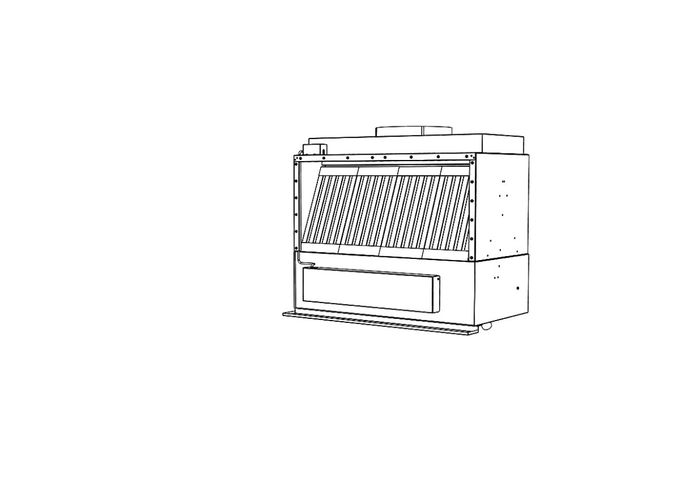
Гидрофильтр - искрогаситель очищает дымовые газы от:
- Искр - 100%.
- Пламени - 100%
- Сажи - 95%
- Жира и дегтя - 90%
- Запаха и дыма - до 60%
- Охлаждение дыма – с 200 до 72 градусов С.
Совмещенный с искрогасителем вытяжной зонт укомплектован съемным поддоном для сбора конденсата.
Технические характеристики.
Фильтр – искрогаситель выпускается всегда одинаковым, с производительностью 4 000 м3/час. Но в зависимости от вытяжного зонта искрогаситель может быть установлен на печи – мангалы VESTA 25, VESTA 45, VESTA 50 или на открытые мангалы VEGA 1, VEGA 2, VEGA 3 производимые ООО «Веста».
 | Искрогаситель Веста
Вес кг. не более. | 85
Вес с водой кг. | 112
Производительность вытяжки м3/час не более | 4000
Количество электродвигателей | 2
Потребляемая мощность не более Вт | 500
Напряжение питания В | 220
Количество светильников | 2
Габарит блока - искрогасителя мм (в-ш-г) | 900х1075х630
Габариты с вытяжным зонтом | Не регламентируется
Количество лабиринтных фильтров | 8
Масса лабиринтного фильтра кг. не более | 3,8
Габариты лабиринтного фильтра мм (ш-в-г) | 250х490х68
Расход воды в искрогасителе, не более л/час | 15
Диаметр выходного отверстия мм | 400
Температура газов на выходе из зонта, не более С | 80

ПРИМЕЧАНИЕ: Размеры и масса вытяжного зонта пристыкованного к искрогасителю, выбираются исходя из условий организации вытяжки.
Печь, мангал | VESTA 25 | VESTA 45 | VESTA 50 | VEGA 1 | VEGA 2 | VEGA 3
Производительность вытяжки м3/час | 2800 | 3200 | 3200 | 1800 | 3000 | 4000

Варианты оснащения искрогасителя вытяжными зонтами для мангалов VEGA 2, VEGA 3.
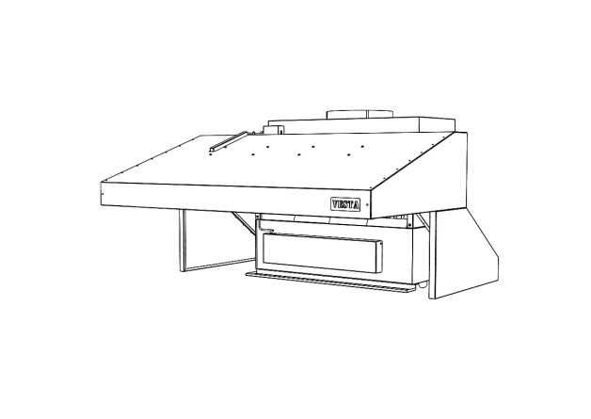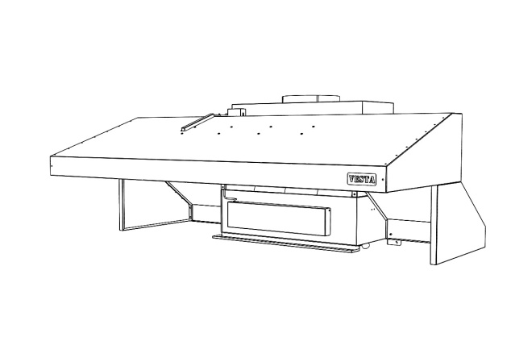
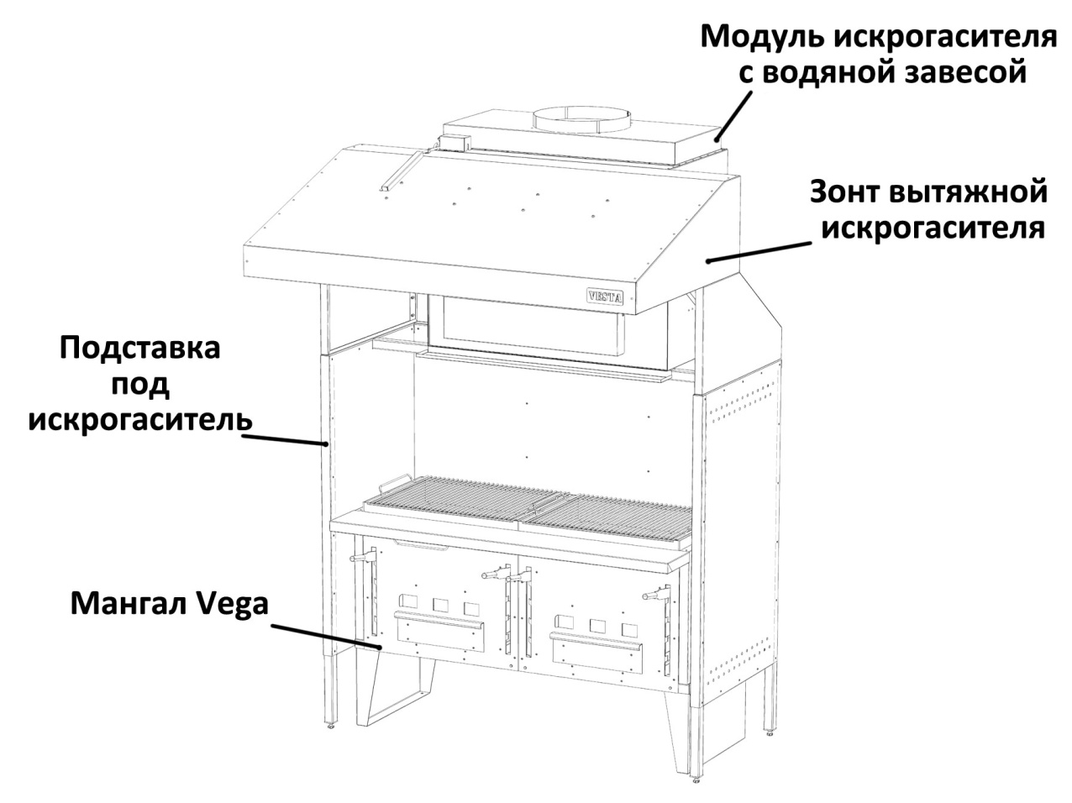
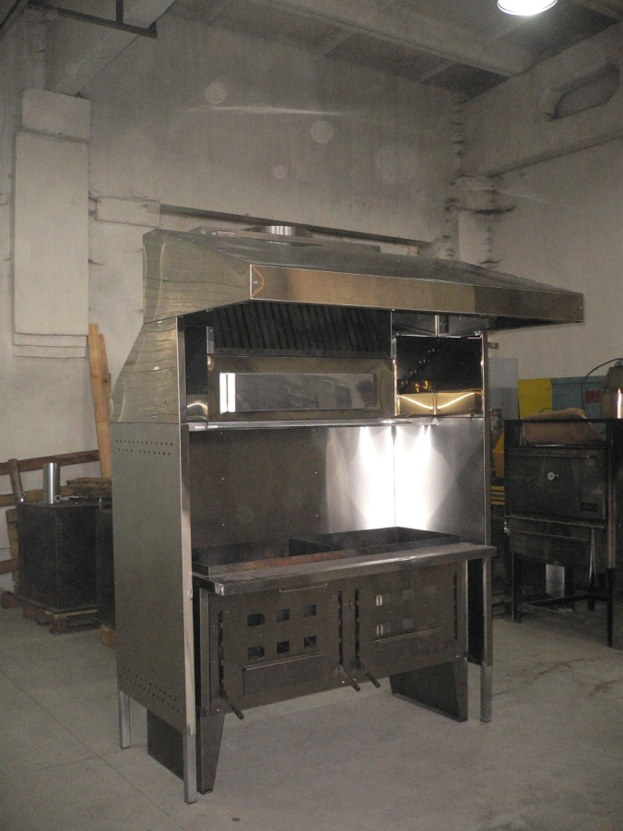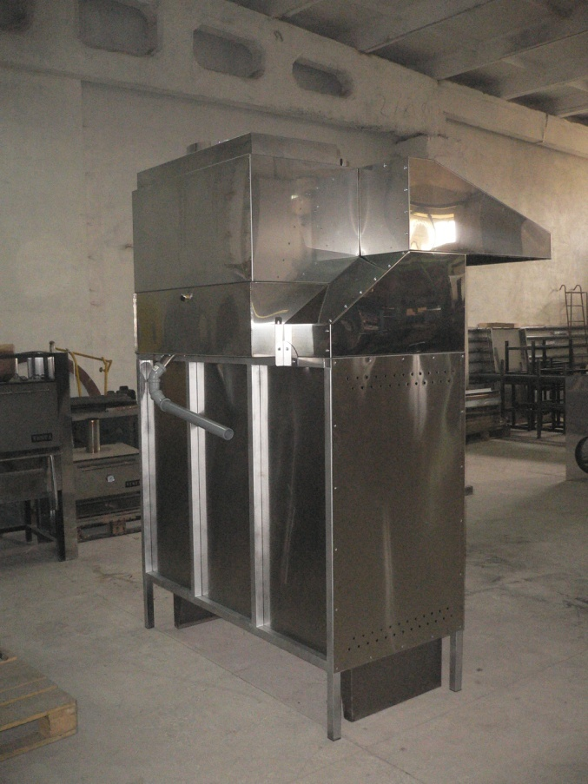

Принципы работы.
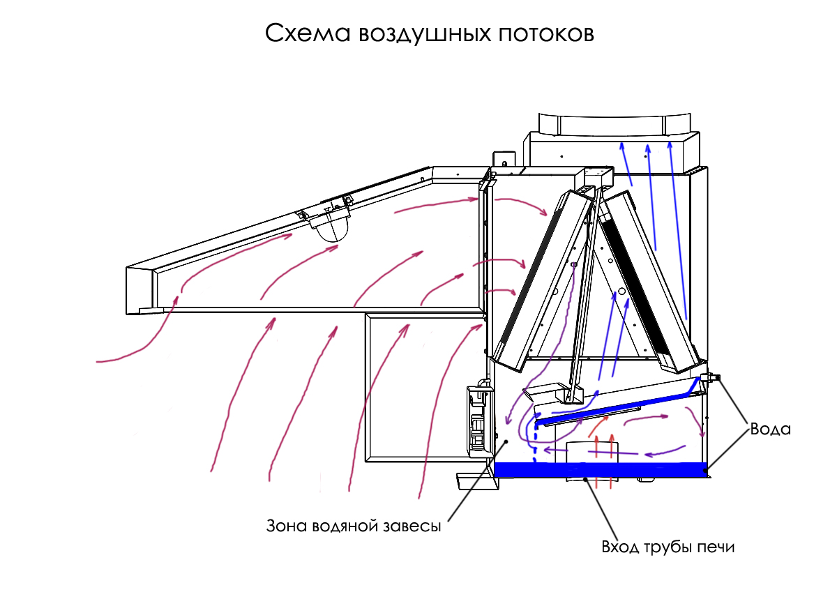
Дымовые газы выходящие из трубы печи попадают в специальную камеру, в которой происходит расширении (потеря скорости) и разворот на 270 градусов. При этом газы движутся над ванной с водой а крыша камеры непрерывно поливается водой. На выходе из камеры газы проходят через первую водяную завесу (водопад), создаваемую подаваемой в искрогаситель водой. Затем они попадают в зону водяной завесы, создаваемой дисками – распылителями. Далее эти газы смешиваются с теми, что были засосаны из помещения кухни через зонт. Вместе проходят над ванной с водой, поднимаются, проходят через лабиринтный фильтр.
Захваченные вытяжным зонтом, дымовые газы попадают в первый лабиринтный фильтр, где дважды меняют направление движения на 180 градусов. Этот фильтр гасит крупные искры и собирает сажу. Затем горячие газы попадают в основной объем гидрофильтра. Происходит разворот потока на 180 градусов над ванной с водой и (за счет увеличения объема), резкая потеря скорости газов. Газы попадают в зону действия водяной завесы. Диски – распылители поднимают воду из ванны и создают мелкую взвесь из водяных капель и тумана. В этой завесе гасятся не только последние искры и осаждаются твердые частицы, но из печных газов убираются запахи и часть растворимых газов. Затем воздух проходит над ванной с водой и поднимается вверх. На выходе из искрогасителя воздух еще раз проходит через лабиринтный фильтр. Назначение последнего фильтра – очистить воздух от капель воды, увлеченных из водяной завесы.
В предлагаемом фильтре-искрогасителе совмещены искрогаситель и вытяжной зонт. Совмещение канала вытяжной вентиляции и выхода горячих газов из печи-мангала происходит после прохождения печных газов через три ступени очистки и охлаждения. Таким образом, к выходящим газам подмешивается воздух из помещения кухни, что еще более понижает температуру газов, попадающих в систему вентиляции.

Искрогаситель «VESTA» учитывает особенности эксплуатации на предприятиях питания и имеет 3 режима работы:
Основной режим - электричество и подача воды включены: Центробежный насос распыляет воду. Все ступени очистки работают.
Аварийный режим – электричество отсутствует, подвод воды временно отключен: Искрогашение «сухое», без распыления воды. Очистка проходит только за счет лабиринтных фильтров, изменения скоростей потока и прохождением дымовых газов над ванной с водой.
Режим самоочистки – удаление внутренних отложений сажи, жиров, золы и дегтя (частота обслуживания – 1 раз в месяц). Подробнее – в разделе «обслуживание».
Маркировка и упаковка.
На боковой стенке искрогасителя находится шильдик с указанием даты выпуска, напряжения питания и потребляемой мощности. Искрогаситель упаковывается в стрейч – пленку. Перевозится на деревянном поддоне.
Установка фильтра – искрогасителя на открытый мангал VEGA.
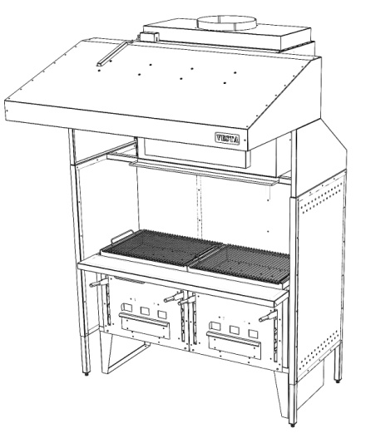
- Установить подставку под фильтр.
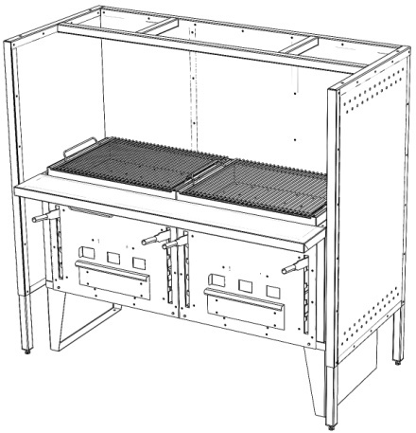
- На подставку установить модуль искрогасителя.
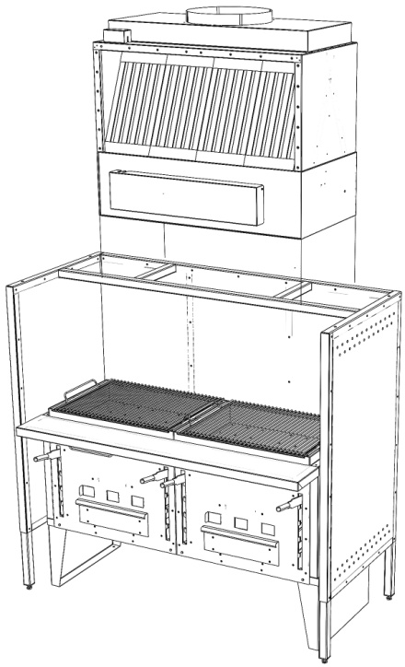
- К модулю искрогасителя прикрепить уголки для крепления вытяжного зонта. Два винта М6. На трубу подставки положить поддон для сбора конденсата и прижать искрогасителем.

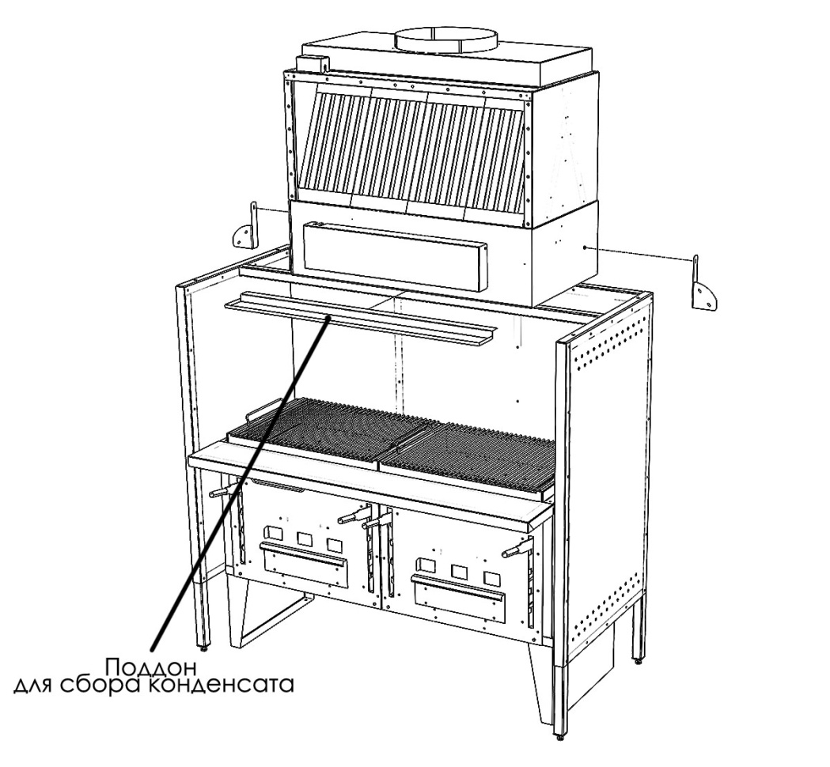

- Собрать вытяжной зонт.
VEGA 2 – 26 винтов М6
VEGA 3 - 30 винтов М6
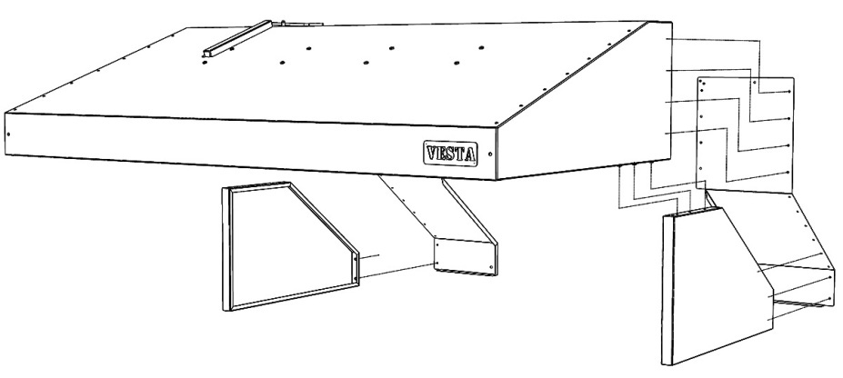
- Вытяжной зонт соединить с модулем искрогасителя. 16 винтов М6.
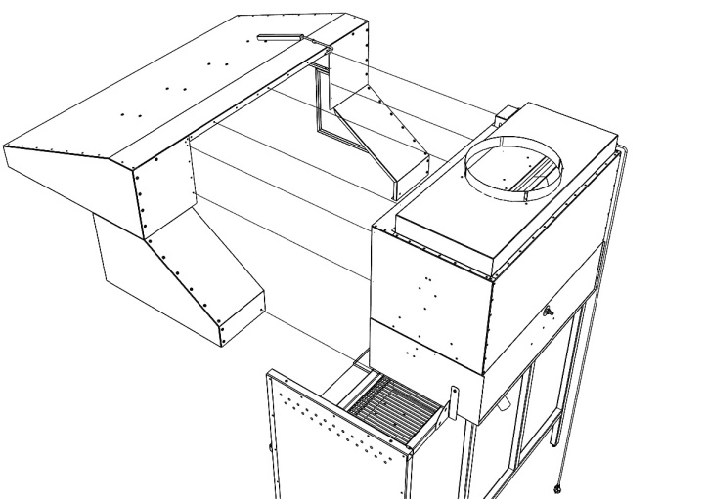
- Крепеж зонта и искрогасителя к подставке производится с помощью 4 винтов М6.
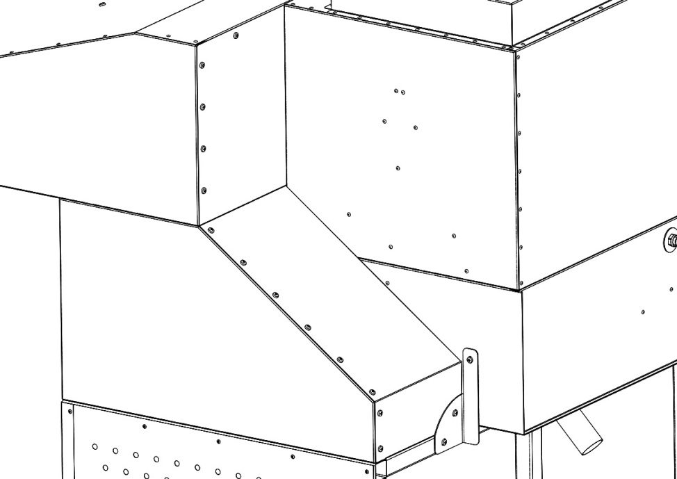

Установка фильтра – искрогасителя на печь - мангал VESTA.

Установка фильтра – искрогасителя.
- Фильтр устанавливается на печь – мангал VESTA. Установка фильтра возможна только вместе с тепловым шкафом. Сначала устанавливается тепловой шкаф в специальные отверстия в верхней обшивке печи.
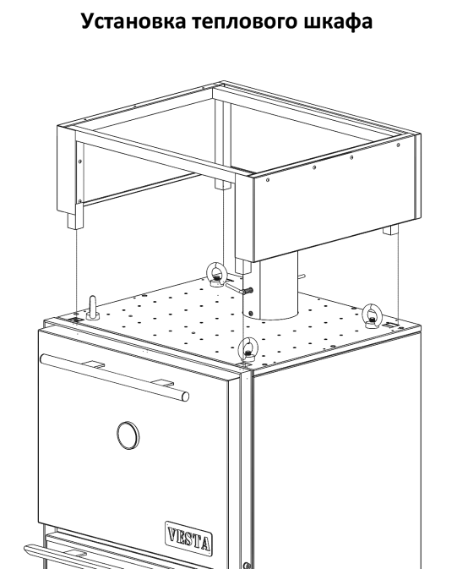
- Установить модуль искрогасителя на тепловой шкаф. Поддон для сбора конденсата подсунуть под искрогаситель и прижать к тепловому шкафу. Труба из печи должна войти в отверстие в искрогасителе.

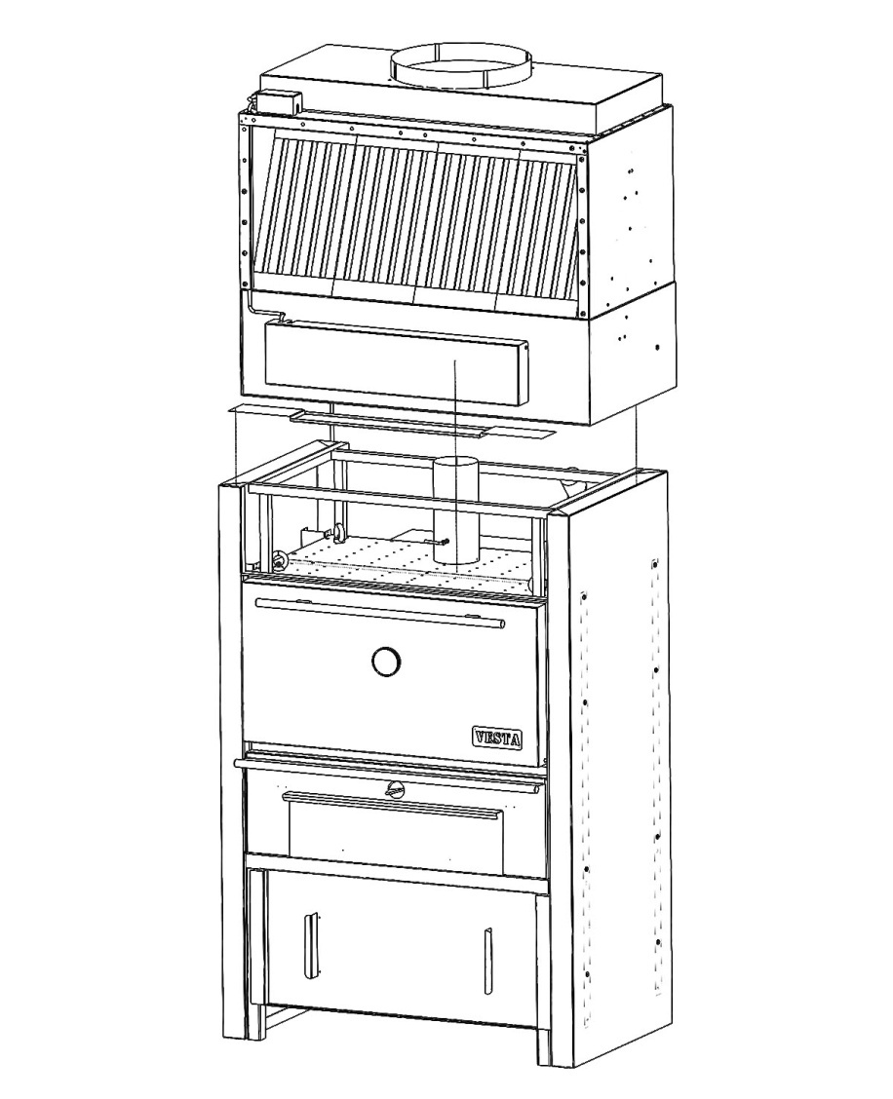
- Собрать вытяжной зонт и соединить с модулем искрогасителя.
VESTA 25-45 – 28 винтов М6
VESTA 50 – 56 винтов М6
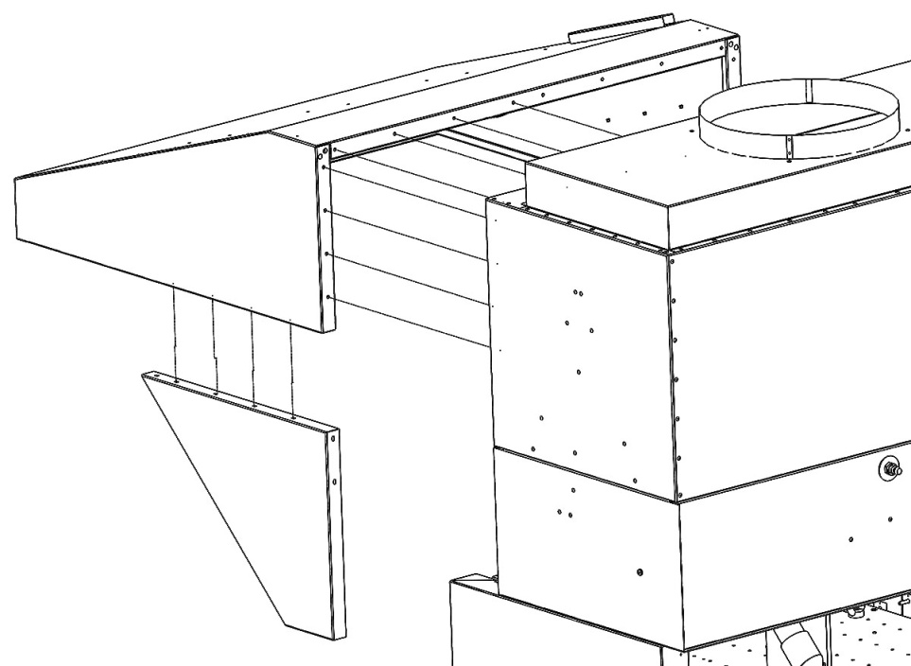

В конечном итоге искрогаситель и для печи – мангала VESTA и для открытого мангала VEGA должен приобрести следующий вид:
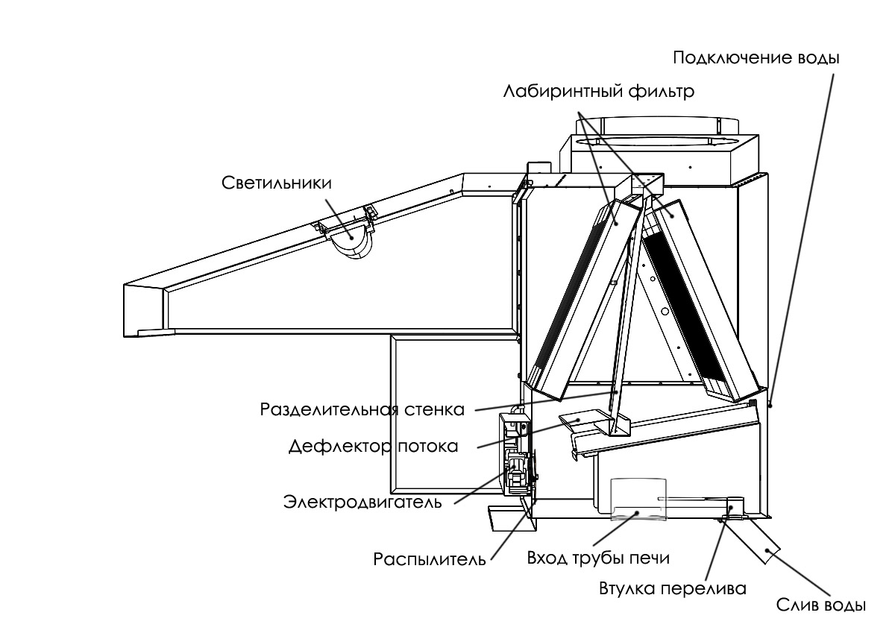
Порядок сборки и установки деталей искрогасителя.
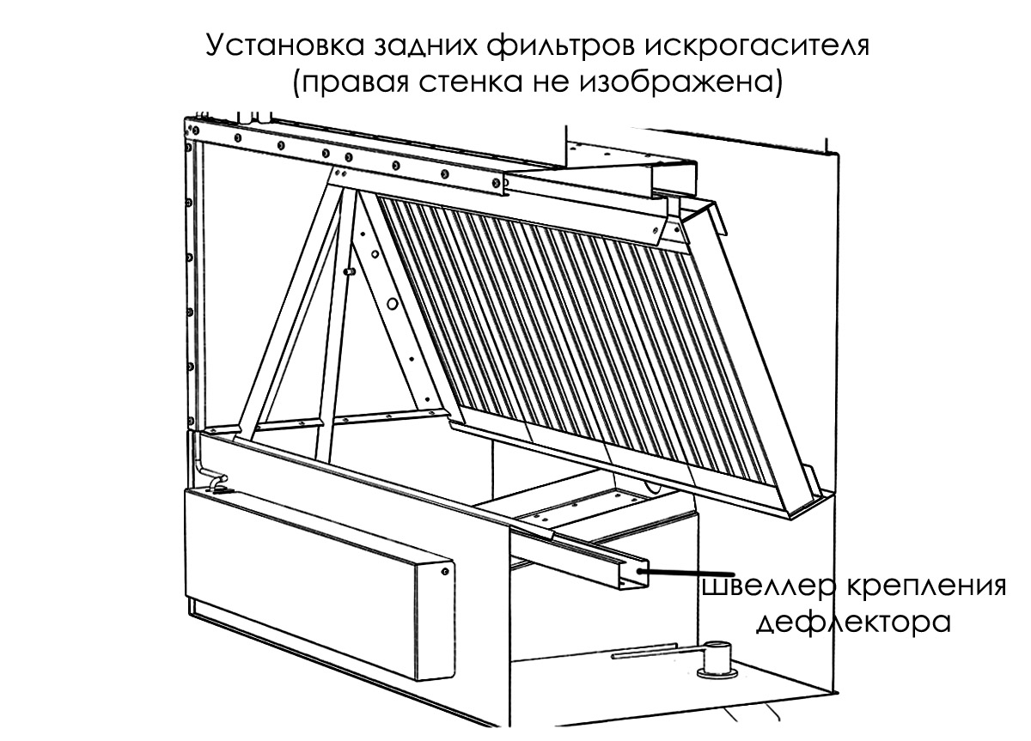
Проверить правильность установки втулки перелива.
Внимание! Втулка перелива должна быть установлена обязательно! Она определяет уровень воды в ванне искрогасителя и работу диска - распылителя водяной завесы.

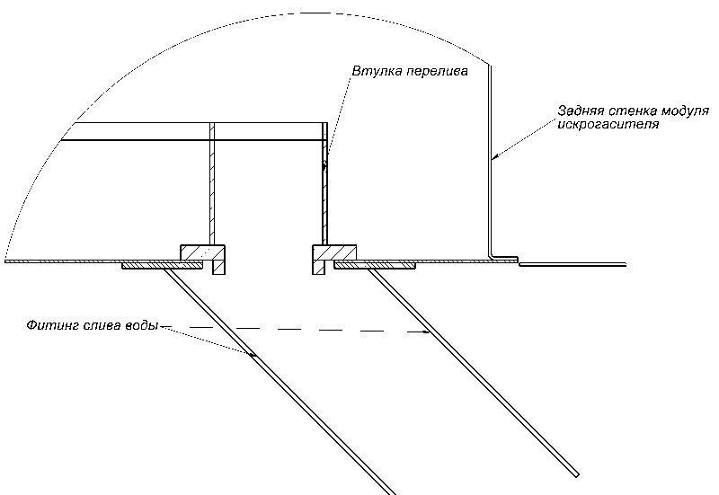
Примечание: Перед отгрузкой искрогасителя втулка перелива вклеивается с помощью герметика на своё штатное место. Это сделано для того, чтобы не забывали её устанавливать при монтаже. Во время эксплуатации герметик можно не наносить.
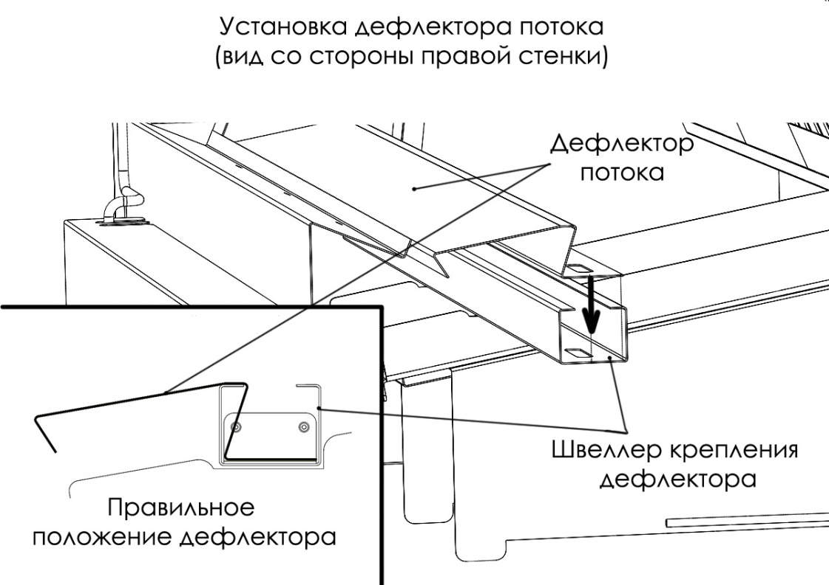

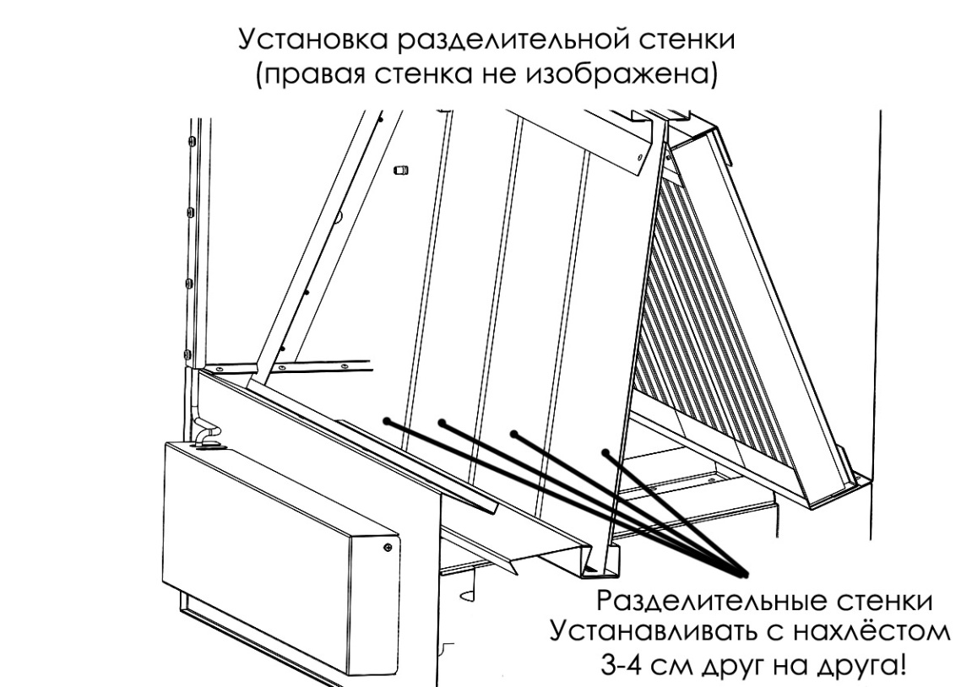
Разделительная стенка выполнена составной из 4 частей. При извлечении задних фильтров для промывки стенки сдвигаются в сторону. После установки фильтров на место разделительные стенки должны быть установлены без щелей, с нахлёстом 3-4 см друг на друга.
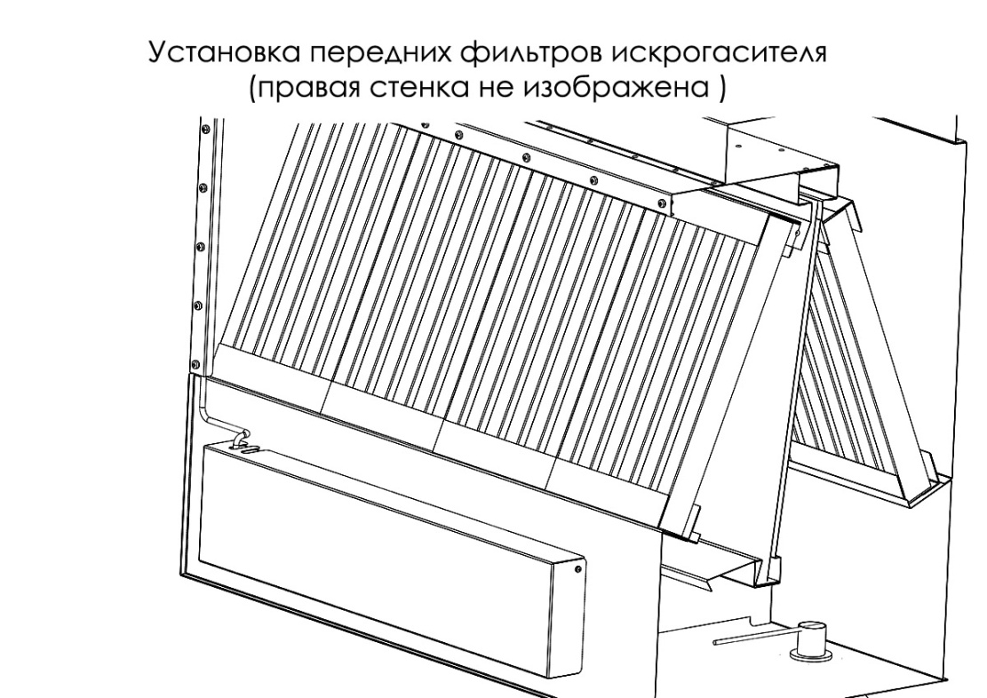
После установки на печь – мангал необходимо подключить коммуникации: водопровод, канализацию. Подключить двигатель насоса и освещение к сети 220 В. Подсоединить воздуховод вытяжной вентиляции диаметром 400 мм.
Внимание! Выключатель для включения - отключения искрогасителя должен быть расположен на стене в легкодоступном для персонала месте.
Для того, чтобы искрогаситель имел возможность работать автономно, без постоянного подключения к водопроводу и канализации, на подставке установлен бак для воды со своим циркуляционным насосом. Так как вода в искрогасителе постоянно испаряется, необходимо контролировать ее уровень, доливая в нижний бак по мере необходимости.
Для контроля уровня воды бак оборудован поплавковым датчиком.
Внимание! Не допускайте полного испарения воды! Вода в баке не должна падать ниже уровня всасывания насоса!
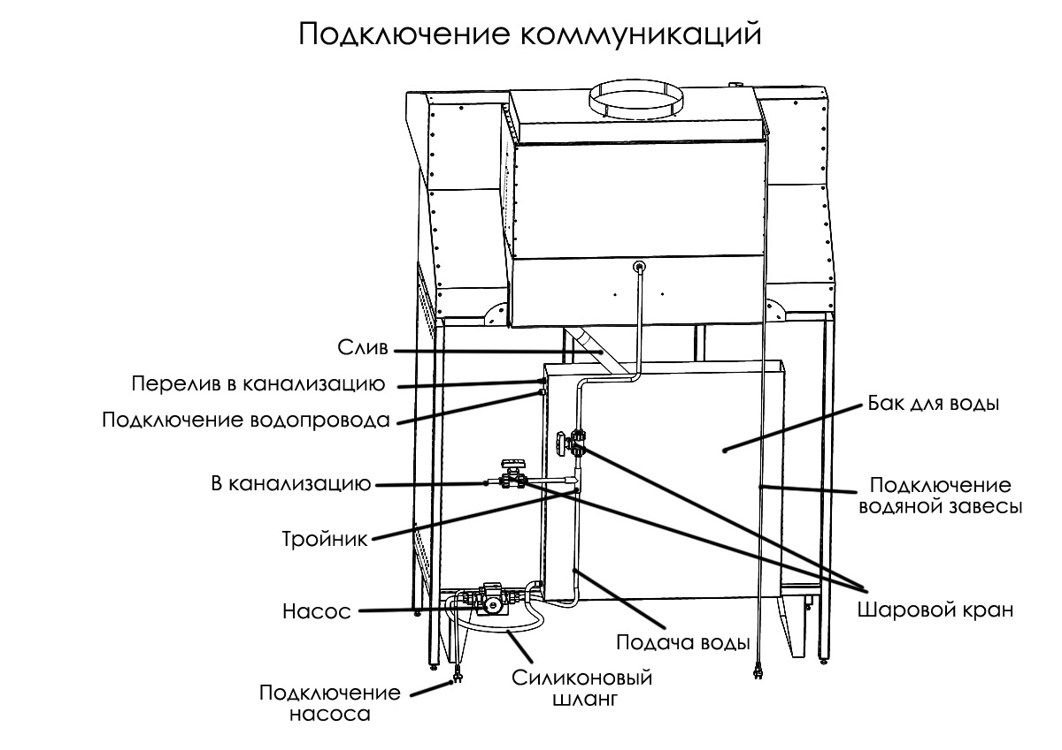
Верхний перелив в канализацию – аварийный. На случай не правильной работы поплавкового датчика.
Внимание! После установки искрогасителя и подключения всех коммуникаций выровняйте искрогаситель по уровню.
Техническое обслуживание.
Для эффективной и безопасной эксплуатации искрогасителя необходимо периодически проводить работы по техническому обслуживанию и чистке как самого блока искрогасителя, так и блока вытяжного зонта.
Промывка фильтров должна проводится еженедельно. Лабиринтные фильтры вытяжного зонта и искрогасителя могут промываться в посудомоечной машине, в ванне с моющим раствором.
Самоочистка. Для промывки ванны искрогасителя и роторов центробежного насоса, налейте в нее моющий раствор и включите центробежный насос примерно на 1 час. Моющий раствор можно заливать непосредственно в ванну искрогасителя, либо в нижний бак для воды.
Слейте грязную воду в канализацию. Для полного слива грязной воды из ванны искрогасителя вытащите втулку перелива из сливного отверстия ванны.
Нижний бак для воды периодически очищайте от накопившейся грязи. Для очистки бака перекройте шаровой кран, ведущий в искрогаситель. Откройте кран, ведущий в канализацию. Включите насос.
При промывке искрогасителя можно применять любые моющие средства с малым пенообразованием. Например – стиральные порошки для машин – автоматов.
Ремонт.
В фильтре – искрогасителе есть только одна движущаяся часть – центробежный насос. Следовательно, ломаться, кроме насоса, нечему. Электродвигатель насоса расположен в легко доступной для ремонта зоне – в вытяжном зонте. Для его замены необходимо снять защитный кожух (2 винта М6); убрать лабиринтные фильтры; с вала двигателя снять диск – распылитель (гаечка с левой резьбой), снять двигатель (3 винта М4).
Гарантийные обязательства.
Гарантийный срок на изделие – 12 месяцев, начиная с момента передачи его потребителю, но не более 18 месяцев с момента изготовления. В случае обнаружения потребителем не соответствия изделия заявленным характеристикам, потребитель имеет право обратится к изготовителю с претензией. Изготовитель устраняет дефекты, возникшие по его вине. Гарантийные обязательства не распространяются на элементы и детали, которые при нормальной эксплуатации подлежат периодической замене.
Хранение.
Изделие должно хранится в упаковке в условиях по ГОСТ 15150-69, группа 3 (закрытые помещения с естественной вентиляции без искусственного регулирования климатических условий) при температуре от -60 до +40 град. С и относительной влажности не более 80%. В воздухе помещения не должно присутствовать агрессивных примесей (паров кислот, щелочей). Требования по хранению относятся к складским помещениям поставщика и потребителя. Срок хранения изделия в потребительской упаковке без переконсервации – не более 12 месяцев.
Утилизация.
По окончании срока службы фильтра - искрогасителя или при выходе его из строя без возможности ремонта искрогаситель или его элементы следует демонтировать и отправить на утилизацию. Изделие не содержит в своем составе опасных или ядовитых веществ, способных нанести вред здоровью человека или окружающей среде и не представляет опасности здоровью, жизни людей и окружающей среды по окончанию срока службы. В этой связи утилизация изделия может производится по правилам утилизации общепромышленных отходов.
Комплект поставки.
- Искрогаситель 1 шт.
- Лабиринтные фильтры 8 шт.
- Поддон для сбора конденсата 1 шт.
- Паспорт 1 шт

ГАРАНТИЙНЫЙ ТАЛЛОН
на искрогаситель VESTA

Покупатель (компания, тел, e-mail)
ИЗДЕЛИЕ: искрогаситель VESTA
Серийный номер:
Дата выпуска:
Срок гарантии:
ОТК
Изготовитель ООО «Веста» www.mangalvesta.ru
Изготовитель гарантирует бесплатный ремонт или замену любого узла оборудования имеющего заводские дефекты в течении гарантийного срока за исключением случаев, когда дефекты и поломки произошли по вине потребителя.
ГАБАРТИНЫЕ РАЗМЕРЫ
